策划案

游戏概述
主题：ADHD，全称是 Attention-Deficit/Hyperactivity Disorder，中文名叫「注意缺陷多动障碍」
核心体验：
玩家扮演一个ADHD患者，在主线任务和支线任务之间反复横跳，体验时间流逝与目标偏离的焦虑，最终与自我和解。

核心玩法循环
醒来--告知主线任务--提示状态值--开始做支线--消耗时间提升状态--做主线--又有状态值降低-去做支线--被别的支线（比如猫又把东西搞乱了）转移注意力--回到主线--循环--直到一天时间结束或主线做完--结算（客观）
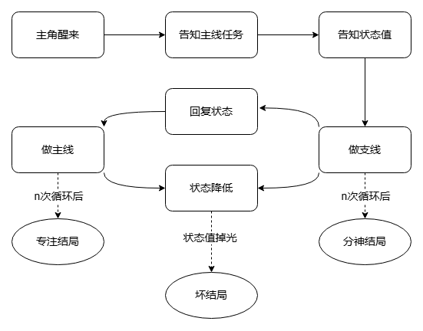

游戏系统

角色行走系统
角色按 WASD 可以在场景中移动，

状态值系统

系统设计
分类：水分、饱食度、精神
分类 | 水分 | 饱食度 | 精神
表现 | 水滴 | 肠胃或食物 | 😄☹️

流逝速度
状态值 | 初始值 | 衰减速度 | 恢复方式 | 恢复量（根据活动类型而定）
水分 | 50% | 0.5%/秒 | 饮水机接水、矿泉水
饱食度 | 20% | 0.4%/秒 | 客厅早餐、小零食
精神 | 50% | 0.6%/秒 | 收拾桌面、收拾书架

倍率乘区
行为 | 衰减倍率 | 说明
画画 | ×0.5 | 专注时掉得慢，奖励专注
做支线 | ×1.5 | 分神成本更高，制造焦虑
走路 | ×1.0 | 基准

UI 设计
状态栏
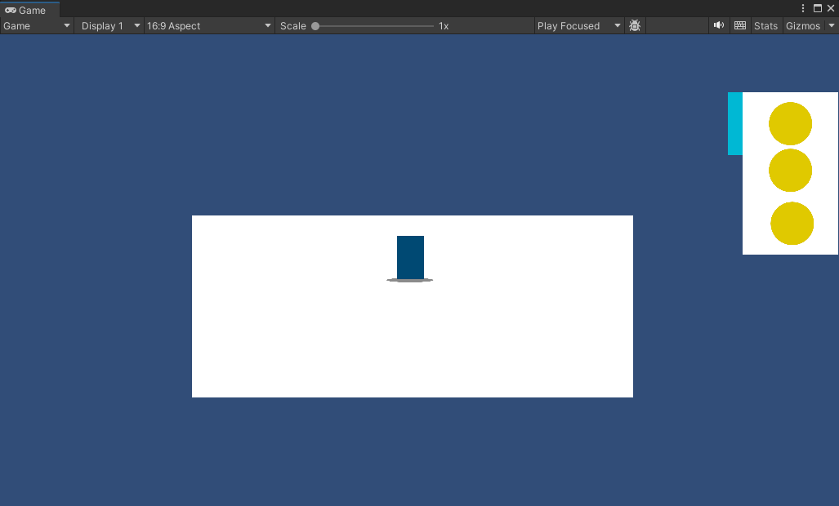 | 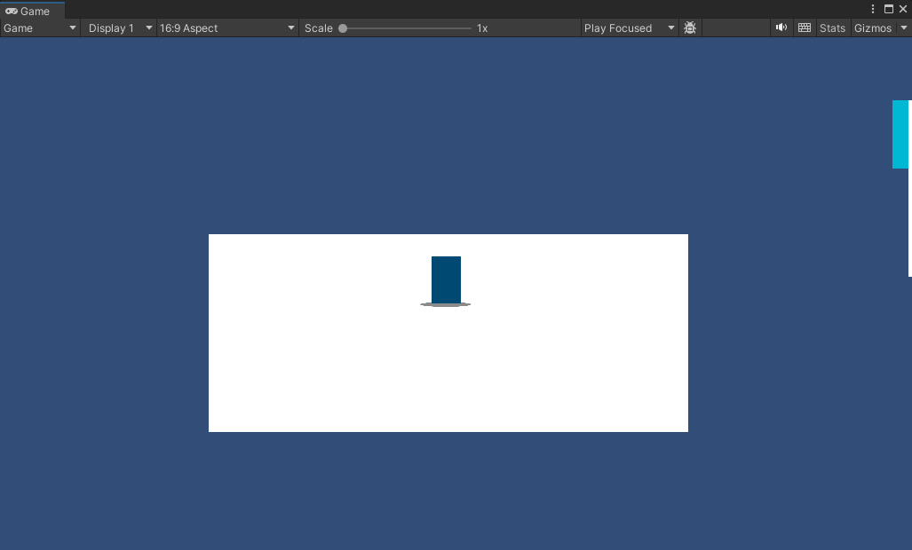

对话系统

系统设计
1、交互物触发对话
2、剧情强制对话

UI设计
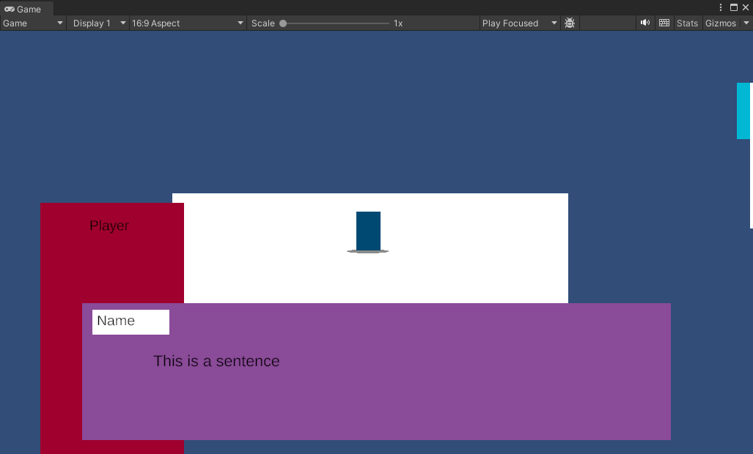

小游戏系统

概述
主角与一个物品交互，进入小游戏界面，完成小游戏后，退出画面，同时主角状态值改变，物品状态（贴图和可互动状态）改变。

整理
1、整理本子、纸片、画稿等平面物体，鼠标左键拾起物品，右键自动旋转物品至0度，然后将物品移动至指定地方，所有物品整理好后，任务完成。
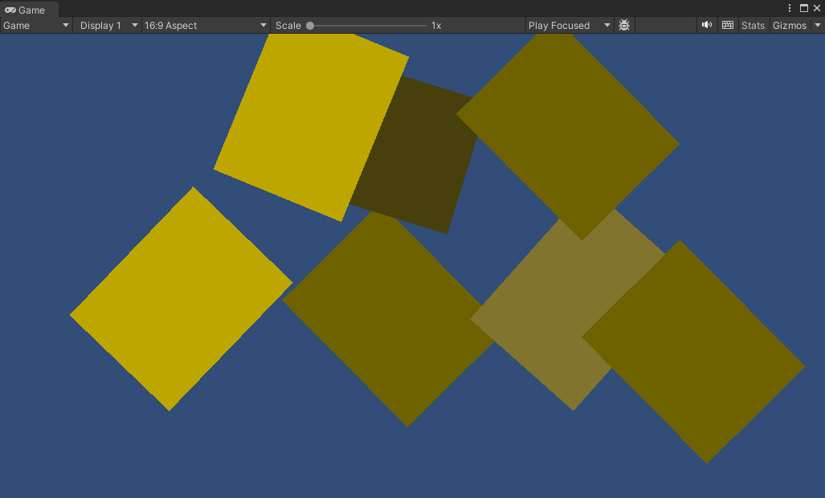

画板
1.与画板互动触发台词任务“寻找画笔”，书架整理中获得画笔返回画板解锁绘画任务
2.显示进度条，在给出的命题和时间限制下，长按鼠标左键进行绘画，达标后进度条走完，共完成三幅绘画。
3.画画期间状态值衰减*0.5，HUD隐藏，完成一幅后恢复显示。
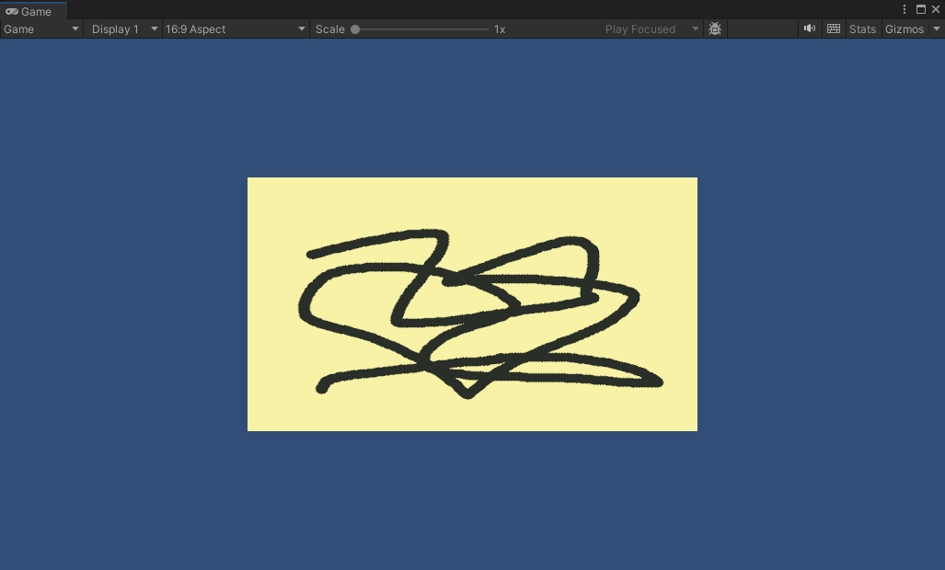

喝水

吃饭

物品交互系统

结算系统
1.四种结局：专注，分神，常规，低落。
2.结算画面：完成画作数，画画时长占比，直线完成次数，被猫弄乱次数，偶然发现次数，结局名称+文案。

菜单 UI 系统
1.优先级：p0，p1，p2。
2.界面显示：状态栏，对话字幕，交互提示，任务变动提示；任务提示，特写操作，开场独白，结算界面；暂停菜单。

游戏流程
（开场白，以主角视角说今日计划，有 ADHD 患者的检查单）
视角转到主角房间，主角躺在床上醒来。
主角坐起身，说：（今天要画画！）
然后画面一转，主角站在床边，三个状态值弹出，水分50%，饥饿20%，精神50%。
主角说：“饿了，不知道妈妈有没有在客厅给我留早餐，去客厅看看吧”
然后玩家可以自主操控，可以在房间内四处走动。（此处欠缺主角此时与房间物品互动的反馈，可以是主角对物品的描述，也可以是统一的“饿了，先吃早餐吧”）
吃东西提高饱食度
主角走出房间，到客厅，桌上有早餐，玩家与早餐互动后，三个状态值弹出，显示饥饿从20%回复到70%，同时主角说：“吃饱了，面包的形状像小狗，看到空盘子，哦，今天要画画。”
*之后是需要找东西吃，比如整理东西的过程中偶然发现小零食。
*可以在吃东西的时候设置选项，比如桌子上有小面包和泡面两种选择，小面包恢复20%饱食度，消耗10分钟；泡面恢复50%饱食度10%水分，消耗30分钟，但是在泡面等水开的过程中容易触发“刷会儿手机吧”支线，消耗大量（？）时间
回到房间后，主角与桌面互动，视角给到桌面特写，同时主角说：“桌面好乱，胶带呢”，借此开启游戏的支线玩法——收拾。
收拾提高精力：
桌面一堆纸片、画稿、本子之类的，玩家需要用鼠标左键点击物品拾取，然后右键自动将物品旋转为正确的角度，放到指定的地方（抽屉或书架或仅仅摆在桌面指定地方）。
收拾完桌面全部物品后，三个状态栏弹出，精神+20%。
*收拾桌面可以采用“俄罗斯方块”式的整理方式，让玩家自己规划空间进行收纳
*可以设置一些“无意义操作”，比如玩家把垃圾袋挪动到了书架上，消耗了时间且减少精神值？
*玩家有概率在收拾时发现一瓶水或是一个零食，补充状态值
*主角家里有只猫，在玩家切换场景的时候，猫就会把原先整理好的东西弄乱，玩家可以再次收拾东西，提高精神值或是收获一瓶水和零食
*（可收拾的物品需要想想有哪些，还有什么形式）（1.耳机，可以整那种耳机线乱成一团，进行拖拽理顺的方式吗？2.玩家在恢复饱食度时产生的垃圾如包装袋和泡面盒，）
玩家与画板互动，主角说：“画笔怎么不见了，应该是落在房间某处了吧”
然后玩家需要在房间四处与物品互动。比如书架，玩家在整理书架的时候，偶然发现画笔，玩家拾取画笔，如果玩家在拿取画笔后选择直接退出，没有接着收拾完书架，则精神值不会增加。
喝水补充水分：
水分值降低到20%，玩家说：“口渴了，该去客厅接水喝了”，玩家去到客厅饮水机互动，视角切到饮水机特写，杯子已经在饮水机上放好了，有部分以前的水，主角可以选择观察水面上的毛，发现水的纹理像云，可以选择倒掉，然后主角点击接水按钮，水杯中的水一点点增加，满了后，饮水机自动停止，玩家点击水杯，水杯中的水一下子消失，并且状态栏提示水分增加20%
*在玩家整理东西的过程中可能会突然发现一瓶矿泉水，让玩家能不需要消耗时间就能补充水分
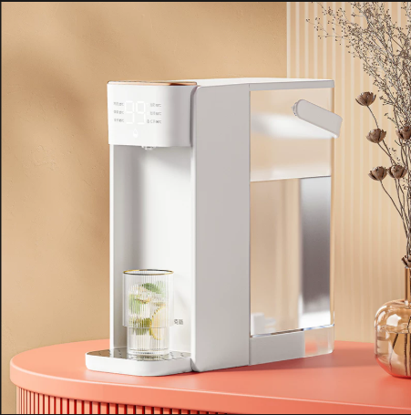
最终，主角回到房间开始画画，画板上显示命题（没决定）（1/3），提示玩家需要画的东西，并且告知玩家总共需要完成3幅画。画画时，时间会流逝，状态值也在消耗，但是状态值隐藏起来。状态值过低时（10%）会在画框周围渐渐冒出小气泡比如“想喝水了”，玩家可以点击气泡，弹出选择“是否休息一下去补充一点水分？”玩家需要消耗指定时间才算是画完一幅画（为了避免玩家一笔都不动，需要额外条件如检测画面着墨量、或是按住左键下笔的时间到达一定指标，如果这个指标没完成，时间会一直消耗）。
隐藏设定：状态值在画画时掉的慢，在做支线时掉的快。
最终根据玩家选择专注画画，还是沉溺于支线，达成不同结局。
结局判定方式：（待补充）
1. 画画未完成：三幅全完成，画画时长占比<60%（常规结局）
2. 画画完成（专注结局）
3. 画画未完成：画作未全部完成（分神结局）
4.全部状态<10%或提前掉光（低落结局）
其他规则：
状态值（水分/饱食度/精神）随时间或游戏进度下降，过低则游戏失败（失败？挫败感太大。考虑换成某个状态值过低时，滤镜阻挠画画、移动鼠标反馈迟缓、画面范围缩小、弹出气泡框比如“我好饿啊”逐渐像气球一样变大遮挡画布或者设置一些类似于“手抖”之类的准心偏移操作，玩家会更难完成画画）。
状态值过高触发特殊状态？，比如饱食度过高，80%，触发“晕碳”，玩家视线模糊/准心偏移/移动迟缓；精神值过高，80%，则可以选择进入“心流状态”，时间流逝减慢/时间消耗减少；水分过高容易触发“上厕所”事件，减少水分，消耗时间，恢复精神值

*以下为低优先级的设想
新的想法
在做一件事情的时候，其他事情也可以点击互动。鼠标指针选中物体时，会将物品以气泡框形式给一个特写。然后玩家可以在气泡框执行任务。这时玩家能用手里的其他道具。
恐惧值隐藏彩蛋
在画板界面会把需要准备的东西虚线标出来形状，以便玩家知道寻找画具进度

